生き方部会だより
Vol.69 2018.8.27
文責：深井智仁（事務局長）

９/４（火）
13：30 START！
研究協議会が近づいてきました！

それぞれの夏休みが終わり，再びお忙しい毎日を過ごされていることと思います。この頃は夏バテよりも，少し涼しくなったころに，夏の疲れが出て体調を崩す「秋バテ」があるようです。どうぞみなさん，体調には十分お気を付けください。
さて，９月４日（火）は，いよいよ研究協議会です。会場などは，下記のようになっております。第１分科会（ボランティア教育）と第２分科会（コミュニケーション）では会場が違います。また，駐車場や当日の持ち物など再度ご確認くださいますようお願いいたします。

第１分科会（ボランティア教育）：江別第二中学校（体育館）

※駐車場は校舎横にあります。当日は駐車場係の指示に従って停めてください。
※可能な限り，乗りあわせでお越しください。

駐車場入口

13：00
13：30
14：30
16：00
16：20
14：15
受付 | 分科会Ⅰ  レポート交流・講評 | 休憩 | 分科会Ⅱ  ブラインドサッカーの演習 | アンケート  記入

＊講演内容：「ブラインドサッカーについて」
（講師：NPO法人セカンドサポート 理事長 芳賀博信さん）

＊当日は動きやすい服装でご参加ください。また，上靴を忘れずにご持参ください。また、体育館での活動のため、タオルや水分を持参していただくとよいと思います。
＊実技の中でアイマスクを使用します。講師の方がアイマスクを準備していただいておりますが、衛生面が気になる方は，ご自身でアイマスクやタオル等、目を覆えるものを持参していただきますようよろしくお願いします。

第２分科会（コミュニケーション）：江別市民会館（小ホール）

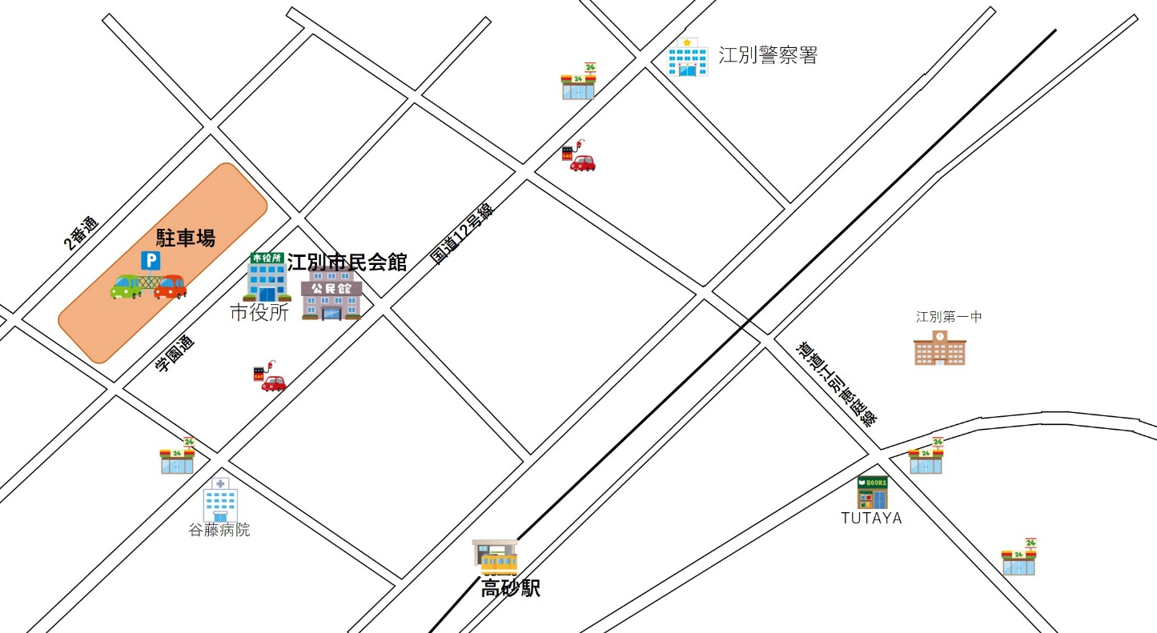

駐車場はこちら！

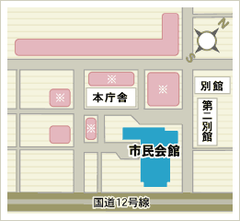
学園通
＊駐車場は市役所裏側の江別高校跡をご利用ください（石狩管内育講演会の時と同じ場所です）。
＊２番通側の入り口は閉まっていますので，学園通からお入りください。
＊駐車場係はおりませんので，事故に気を付けて駐車をお願いします。

13：45

13：30
16：20
14：45
16：10
15：50
14：30
13：00
受付 | 説明 | 第一部  レポート交流 | 休憩 | 第二部  グループ討議 | 全体交流 | アンケート  記入

